Пояснительная записка

Тема проекта: разработка информационной системы зоопарка.

Адрес репозитория: <https://github.com/existingone/zoooo>

Аннотация: данное приложение позволяет любому пользователю найти по id одно определенное животное, или же при вводе id работника — всех животных, которые обслуживаются данным работником. То же относится и к сотрудникам: можно найти и самого человека, и при вводе id животного можно найти всех работников, которые отвечают за это животное. Существует возможность перейти на страницу авторизации и зайти в программу в качестве администратора. В этом режиме в приложении осуществляется добавление, удаление, поиск животных и работников, а также изменение их характеристик. После работы с программой можно завершить сеанс и снова выбрать, воспользоваться ли программой как гость или как администратор.

Используемые технологии:

1. Приложение WPF, осуществляющее функции создания, редактирования, удаления, чтения и поиска данных, а также их хранения в файле.
2. Защита от некорректного ввода такой информации как id животных и работников, невозможность добавления уже существующего id, а также привязки животного/работника к работнику/животному с несуществующим id.
3. Единый стиль именования.
4. Github.
5. Работа с сущностями «животное» и «работник».
6. Сериализация.
7. Страничная навигация.
8. Логирование.
9. Возможность авторизации.
10. Анимация кнопок и текстбоксов.

Состав классов:

1. Animal, содержащий поля id, вид, время кормления, секция, работник, набор для кормления, конструкторы, свойство для отображения информации о животном в определенном формате в листбоксе.
2. Employee, содержащий поля id, имя, фамилия, время работы и обслуживаемое животное, конструкторы, свойство для отображения информации о работнике в определенном формате в листбоксе.
3. Logging, содержащий метод для записи логов в файл.
4. Pages, содержащий поля страниц приложения.

Список источников:

1. Материалы консультаций.

2. [stackoverflow.com](http://www.stackoverflow.com)

3. msdn.microsoft.com

Интерфейс программы:

Режим гостя:

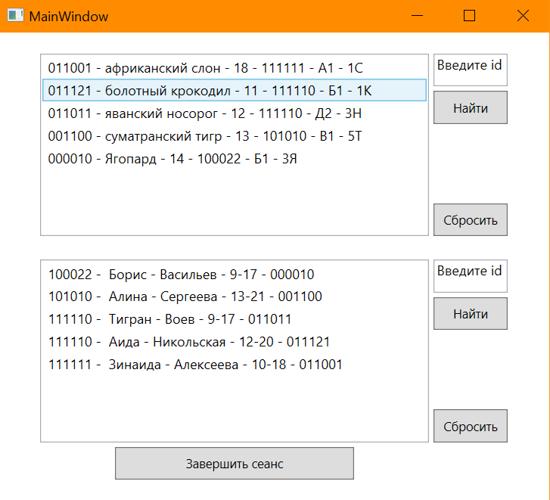

Страница авторизации:

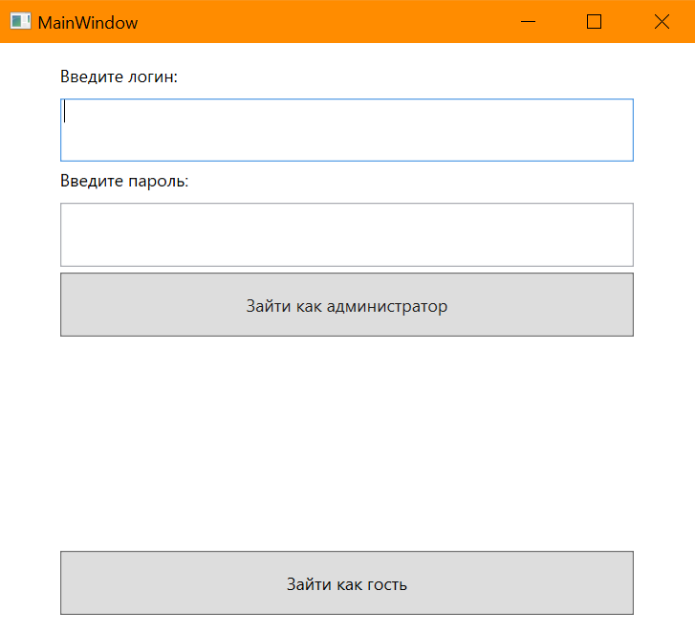

Вкладка с информацией о животных:

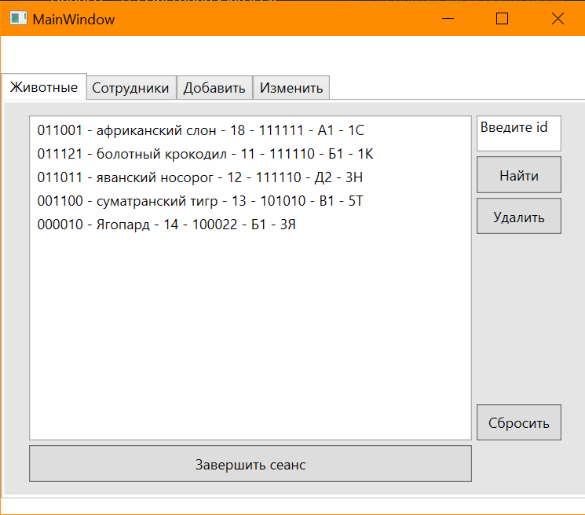

Вкладка с информацией о работниках:

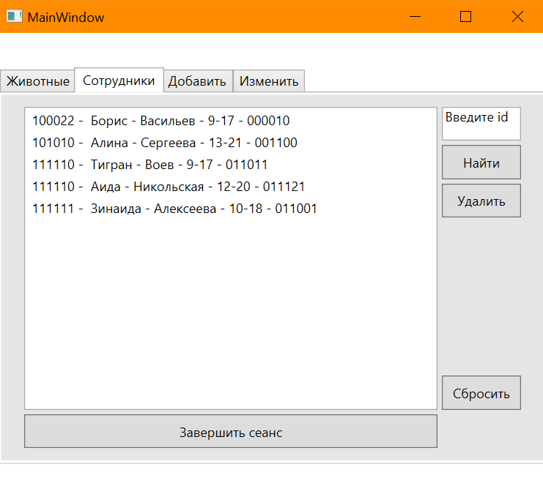

Вкладка для добавления объектов:

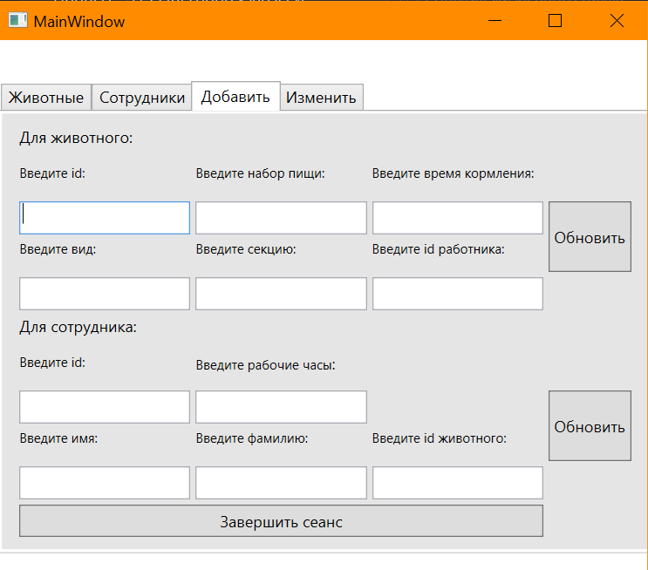

Вкладка для изменения характеристик:

